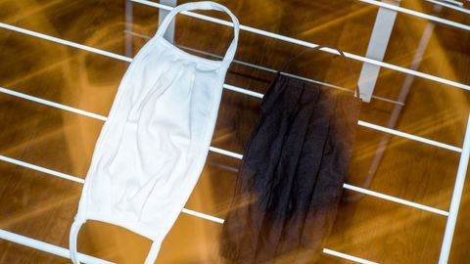

Pour l'Académie de médecine, laver les masques en tissu à 60°C n'est pas nécessaire
Jusqu'à présent, il était recommandé de laver ce masque grand public à une température de 60°C. Mais selon l'Académie nationale de médecine, cette condition pour pouvoir les réutiliser n'est "pas justifiée" : "Les indicateurs épidémiologiques actuels laissant prévoir une situation épidémique prolongée, il devient nécessaire d'intégrer le port du masque dans les gestes quotidiens en le rendant compréhensible, acceptable et routinier".
- Les masques grand public "peuvent être lavés à la main ou en machine, avec un détergent, comme le linge de corps, la température de 60°C n'étant pas plus justifiée pour le lavage des masques que pour le lavage des mains"
- De même, "ils sont réutilisables après chaque cycle de lavage-séchage tant que leurs qualités (maillage du tissu et intégrité des brides) ne sont pas altérées" ; en revanche, "ils doivent être changés lorsqu'ils deviennent humides et ne jamais être portés plus d’une journée »
- "Si les masques alternatifs ont des performances légèrement inférieures à celles des masques chirurgicaux en termes de filtration et d'étanchéité, ils offrent généralement de meilleures qualités de confort et de 'respirabilité'"
Source : LEXPRESS.fr avec AFP , publié le 08/09/2020

https://www.dossierfamilial.com/actualites/social-sante/masques-en-tissu-ils-peuvent-etre-portes-une-journee-et-laves-a-moins-de-60degc-859962?jwsource=cl

